ИЗИСКВАНИЯ ЗА ОФОРМЯНЕ НА ДОКЛАДИ

Font Calibri; Size 12, Bold; Title in English, 1-3 lines, regular letters

Font Calibri; Size 12; Name and surname of the author (authors) in English (without academic degrees and titles), regular letters

Abstract: Font Calibri; Size 10, Italic – 5-6 lines, 250 words.
Keywords: Font Calibri; Size 10, Italic – 1-2 lines; Please suggest 3-5 keywords which can be used for describing the content and will enable the full text to be searchable online.
Текст: Font Calibri; Size 11; Отстъп първи ред 1 см; Между 5 и 10 страници текст, който трябва да е на английски език.
Съдържание:
Въведение / Introduction
Подзаглавия на точки
Примери за обозначение на таблица и фигура:

Таблица 1. Списък на изследваните банки в България
№ | Банка | Адрес
1 | Алианц Банк България АД | https://www.allianz.bg
2 | Банка ДСК EАД | https://dskbank.bg
3 | Банка Пиреос България АД | http://piraeusbank.bg
4 | Българо-американска кредитна банка АД | https://www.bacb.bg/bg
5 | Българска банка за развитие АД | http://www.bbr.bg/
6 | Инвестбанк АД | http://www.ibank.bg/
7 | Интернешънъл Асет Банк АД | http://iabank.bg
8 | Обединена българска банка АД | https://www.ubb.bg/
9 | Общинска банка АД | http://www.municipalbank.bg

Източник: ……………………………. (Шрифт Calibri; Размер 9 пкт, Italic)

Фигура 1. Съотношение между експериментално измерените величини и величините, определени чрез изчисления
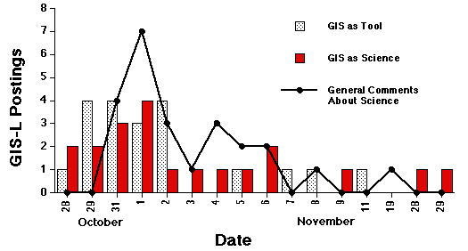
Източник: ……………………………. (Шрифт Calibri; Размер 9 пкт, Italic)
Заключение / Conclusion
Около 8-10 реда

Литература в края на доклада – 10 pt. Да се подрежда по азбучен ред и да се описва съгласно стандарта, с всички необходими данни: автор, година, заглавие, град, издателство, страници на цитата; ИЛИ интернет източник, кога е посетен; ИЛИ списание или сборник, в който е публикуван цитираният източник, страници, и данни за списанието или сборника/конференцията. Когато е цитиран един и същ автор с източници от една и съща година, след годината се пише буква (2019а; 2019б и т.н.). Цитиранията в текста са по Харвардския стандарт, приет за международен.
В текста се цитира в скоби: (автор, година, страници ИЛИ интернет източник)
Цитирания под линия НЕ СЕ ДОПУСКАТ!

Примери:
За книги: Бергсон, А. (1994). Интуиция и интелект. София: ЛИК.
За статии: Cummins, R. (1975). Functional Analysis. – The Journal of Philosophy, 72 (November): 741-765, 1975.
За публикации в сборници или от конференции: Carnap, R. (1959). The Elimination of Metaphysics Through Logical Analysis of Language. – In: Logical Positivism. Alfred Ayer (Ed.). New York: The Free Press, pp. 60-82.
За ел. източници: Рейтингова система на висшите училища в България. (онлайн). (прегледан 20.02.2022). http://rsvu.mon.bg/rsvu3/.

